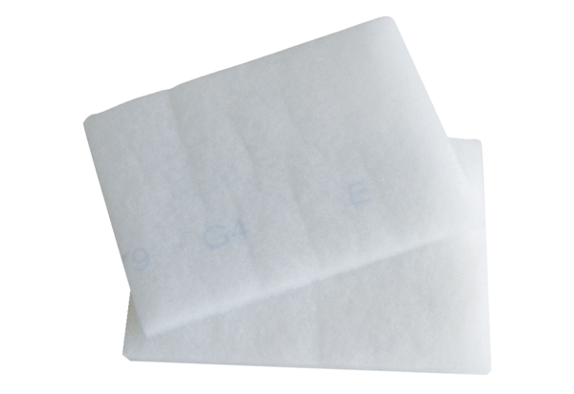Filtr powietrza, wymienny EW-FOpakowanie jednostkowe: 2 szt.Asortyment: K
Numer artykułu: 0093.1231Producent: MAICO

